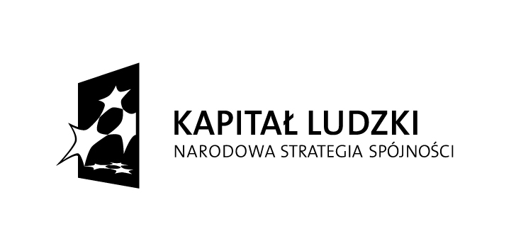 | 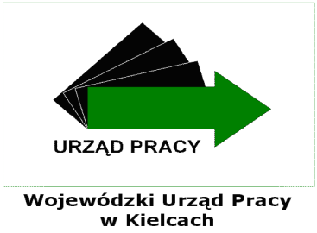

PROJEKT WSPÓŁFINANSOWANY ZE ŚRODKÓW UNII EUROPEJSKIEJ W RAMACH EUROPEJSKIEGO FUNDUSZU SPOŁECZNEGO

TO JUŻ CZWARTY ROK –
KONTYNUACJA REALIZACJI PROJEKTU SYSTEMOWEGO:
„EUROSZANSA – PROGRAM AKTYWIZACJI ZAWODOWEJ
OSÓB BEZROBOTNYCH Z POWIATU KONECKIEGO”

Powiatowy Urząd Pracy Końskich od 2008 roku realizuje projekt systemowy pn. „EUROSZANSA – PROGRAM AKTYWIZACJI ZAWODOWEJ OSÓB BEZROBOTNYCH Z POWIATU KONECKIEGO” w ramach Programu Operacyjnego Kapitał Ludzki, Priorytet VI. Rynek pracy otwarty dla wszystkich, Działanie 6.1 Poprawa dostępu do zatrudnienia oraz wspieranie aktywności zawodowej w regionie, Poddziałanie 6.1.3 Poprawa zdolności do zatrudnienia oraz podnoszenie poziomu aktywności zawodowej osób bezrobotnych.
Projekt realizowany jest na podstawie umowy z Wojewódzkim Urzędem Pracy w Kielcach, pełniącym rolę Instytucji Pośredniczącej 2 stopnia w ramach Programu Operacyjnego Kapitał Ludzki.
W/w projekt jest współfinansowany środkami Unii Europejskiej w ramach Europejskiego Funduszu Społecznego.

Wg wniosku o dofinansowanie realizacji projektu w 2008 r. na aktywizację osób bezrobotnych otrzymano środki EFS w kwocie 6 940 100 zł, co pozwoliło na zaktywizowanie 1 263 osób bezrobotnych.
W 2009r. otrzymano środki EFS w kwocie 7 964 700 zł, w ramach powyższego zaktywizowano 1 170 osób bezrobotnych.
W 2010r. otrzymano środki EFS w kwocie 7 411 500 zł, co pozwoliło na zaktywizowanie 918 osób bezrobotnych.
Ogółem w latach 2008-2010 na realizację powyższego otrzymano środki z Europejskiego Funduszu Społecznego w kwocie 22 316 300 zł, co pozwoliło na zaktywizowanie 3 351 osób bezrobotnych, w tym 1 965 kobiet i 1 368 mężczyzn.

Środki finansowe na realizację projektu systemowego w 2011r. są znacznie ograniczone. Otrzymana kwota dofinansowania - 3 029 900 zł, pozwoli na zaktywizowanie 450 osób bezrobotnych. Grupę docelową projektu będą stanowić osoby kontynuujące projekt z 2010 r. – 42 osoby oraz osoby nowe objęte wsparciem w 2011 r. – 408 osób.

W ramach projektu na 2011 rok zaplanowano następujące formy wsparcia: staże- 280 osób, szkolenia – 40 osób, prace interwencyjne – 73 osoby, jednorazowe środki na rozpoczęcie działalności gospodarczej- 66 osób.
Dodatkowym wsparciem dla uczestników projektu jest pośrednictwo pracy, poradnictwo zawodowe oraz Indywidualne Plany Działań .

Zapraszamy bezrobotne kobiety i bezrobotnych mężczyzn do udziału w projekcie.

Założenia dotyczące realizacji projektu w 2011r.

CELEM GŁÓWNYM projektu jest podniesienie poziomu aktywności zawodowej oraz zwiększenie szans na zatrudnienie wśród uczestniczek/uczestników projektu – tj. 248 bezrobotnych Kobiet i 202 bezrobotnych Mężczyzn z terenu powiatu koneckiego do końca 2011 r., ze szczególnym uwzględnieniem osób w szczególnie trudnej sytuacji na rynku pracy.
GRUPA DOCELOWA - wsparciem w ramach projektu zostanie objętych 450 osób, zarejestrowanych w PUP w Końskich, jako osoby bezrobotne, w tym w szczególności osoby znajdujące się w szczególnej sytuacji na rynku pracy, wymienione w art.49 ustawy z dnia 20.04.2004r. o promocji zatrudnienia i instytucjach rynku pracy. (osoby : bezrobotne do 25 roku życia, bezrobotne długotrwale, bezrobotne kobiety, które nie podjęły zatrudnienia po urodzeniu dziecka, bezrobotni powyżej 50 roku życia, bezrobotni bez kwalifikacji zawodowych, bez doświadczenia zawodowego lub bez wykształcenia średniego, bezrobotni samotnie wychowujący co najmniej jedno dziecko do 18 roku życia, bezrobotni, którzy po odbyciu kary pozbawienia wolności nie podjęli zatrudnienia, bezrobotni niepełnosprawni).

Ponadto zgodnie z kryteriami założonymi w Planie Działania na 2011 r. dla Poddziałania 6.1.3 w województwie świętokrzyskim, co najmniej 10% grupy docelowej stanowić będą osoby w wieku powyżej 50 roku życia, co najmniej 15% osoby poniżej 25 roku życia, co najmniej 20% osoby długotrwale bezrobotne, co najmniej 4% bezrobotne osoby niepełnosprawne.

CZŁOWIEK – NAJLEPSZA INWESTYCJA

